Mes | Solicitudes Recibidas | Atendidas en 10 días | Atendidas 10 - 15 días | Referidas | Rechazadas
Abril 2018 | 0 | 0 | 0 | 0 | 0
Mayo 2018 | 0 | 0 | 0 | 0 | 0
Junio 2018 | 0 | 0 | 0 | 0 | 0
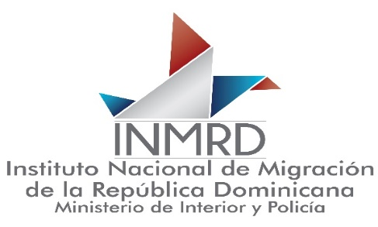

Estadística y Balance de Gestión de la OAI INMRD ABRIL-JUNIO 2018

Michel Paola Martínez Responsable de Acceso a la Información (RAI) Contactos: 809-412-0666 Ext.234 / rai@inm.gob.do

